ТЕМА 4 ПІДГОТОВЧА СТАДІЯ РОЗРОБКИ БІЗНЕС-ПЛАНУ
1. Логіка процесу стратегічного планування на підготовчій стадії
2. Оцінювання сприятливих зовнішніх можливостей та загроз реалізації бізнес-проекту
3. Виявлення сильних і слабких сторін суб’єкта підприємницької діяльності (бізнес-проекту)
4. Визначення місії суб’єкта підприємницької діяльності (бізнес-проекту) та формування його цілей
5. Аналіз стратегічних альтернатив та обрання стратегії

1. Логіка процесу стратегічного планування на підготовчій стадії
Підготовча стадія є наступним етапом процесу розробки бізнес-плану після початкової. На підготовчій стадії ще не приступають до розробки бізнес- плану як документа та формування структурних частин цього документу, проте більшість отриманих результатів та розроблених на цьому етапі планування матеріалів у подальшому знаходять своє місце в окремих розділах бізнес-плану.
Підготовча стадія розробки бізнес-плану відповідає логіці процесу стратегічного планування. В рамках підготовчої стадії розробки бізнес-плану збирається та опрацьовується інформація, яка стосується підприємницького проекту, що підлягає плануванню, його характеристик, сильних та слабких сторін суб’єкта бізнесу, сприятливих можливостей та загроз зі сторони зовнішнього середовища, формування цілей реалізації підприємницького проекту та визначення шляхів і засобів їх досягнення. Фактично зазначені дії і входять до стадії стратегічного планування бізнесу.
В економічній літературі під стратегією розуміють генеральну комплексну програму дій, яка забезпечує досягнення місії суб’єкта підприємницької діяльності і його операційних цілей. Своєю чергою стратегічний план є інструментом забезпечення цілеспрямованої поведінки суб’єкта бізнесу, формалізованим відображенням гіпотез про майбутню підприємницьку діяльність у зовнішньому середовищі, основою балансування відносин в середині та поза його межами. Для того, щоб визначити його стратегію слід усвідомити, де він знаходиться зараз (охарактеризувати зовнішнє середовище та його місце у ньому), визначитись із напрямами подальшого розвитку (реалізації підприємницького проекту) і спланувати систему заходів.
Загальну логіку процесу стратегічного планування на підготовчій стадії розробки бізнес-плану представлено на рис.1.

Оцінювання загального стану суб’єкта підприємницької діяльності
Проведення зовнішнього аналізу (визначення можливостей і загроз) середовища функціонування суб’єкта підприємницької діяльності (реалізації підприємницького проекту)
Проведення внутрішнього аналізу (визначення сильних і слабких сторін) підприємства (підприємницького проекту)
Визначення місії підприємства (підприємницького проекту)
Формування цілей і задач підприємницької діяльності
Аналіз стратегічних альтернатив
Обрання стратегії та тактики реалізації підприємницького проекту
Рисунок 1. Загальна логіка процесу стратегічного планування на підготовчій стадії розробки бізнес-плану

Завдання підготовчої стадії розробки бізнес-плану може бути виконано завдяки реалізації такої послідовності дій: формалізація ідеї проведення підготовчої стадії розробки бізнес-плану, визначення її ключових цілей; підбір виконавців та розподіл обов’язків між ними; складання плану-графіку виконання робіт; збір необхідної внутрішньої і зовнішньої інформації; оформлення попередніх результатів стратегічного аналізу підприємницького проекту та обговорення їх з керівництвом проекту; затвердження остаточних результатів, формулювання місії та основних цілей проекту, обрання стратегії та тактики реалізації підприємницького проекту; прийняття рішення про розробку бізнес-плану.

2. Оцінювання сприятливих зовнішніх можливостей та загроз реалізації бізнес-проекту
Зовнішній аналіз передбачає проведення оцінювання зовнішніх по відношенню до суб’єкта підприємницької діяльності факторів, тобто тих умов, які суб’єкт бізнесу не може змінити, але вони об’єктивно складаються в зовнішньому середовищі та мають вплив на результати господарювання.
Метою зовнішнього аналізу є виявлення сприятливих можливостей і загроз, а також ідентифікація ключових факторів успіху в обраному виді підприємницької діяльності.
Під сприятливими можливостями розуміють фактори зовнішнього середовища, які сприяють досягненню цілей бізнес-проекту. Відповідно, до зовнішніх загроз чи небезпек відносять умови зовнішнього середовища, які обмежують можливості суб’єкта підприємницької діяльності щодо досягнення намічених цілей.
Для вивчення рівня впливу зовнішнього середовища на реалізацію підприємницького проекту необхідно передусім узагальнити усі можливі фактори зовнішнього середовища, які мають чи можуть мати в перспективі вплив на реалізацію бізнес-проекту. Для того, щоб передбачити ці фактори впливу, їх доцільно формувати за такими групами: макроекономічні, зміни в економіці країни в цілому (динаміка промислового виробництва та розвитку сфери послуг, рівень інфляції та безробіття, зміни доходах населення, у процентних ставках, обмінних курсах тощо); галузеві фактори (зміна рівня конкуренції, вимог споживачів до якості товарів (послуг) та їх асортименту, рівня заробітної плати та вплив цих і інших факторів на дохідність бізнесу, обсяги підприємницької діяльності); зміни в соціально-демографічній ситуації (зміни в демографічній ситуації, структурі зайнятих та працездатного населення, поведінських настроях, ін.); зміни в державному регулюванні (відносно законодавства, яке регулює сферу виробництва і збуту продукції, системи оподаткування та ціноутворення, рекламну політику і т. п.); зміни в техніко-технологічній базі (можливості вдосконалення діючих та поява нових технологій); дії конкурентів; політичні; природні; науково-технічні; ментальні фактори, ін.
Обрані фактори зовнішнього середовища зводять у таблицю “Матриця оцінювання загальноекономічних факторів впливу зовнішнього середовища на реалізацію підприємницького проекту” (табл. 1). У цій матриці за кожним фактором встановлюється бальна оцінка (наприклад, від одного до п’яти) залежності бізнесу від його впливу та робляться висновки щодо потенційних сприятливих можливостей або очікуваних загроз.
Оцінювання факторів, як правило, здійснюють із урахування думок експертів (сформованих з числа керівного складу суб’єкта підприємницької діяльності, споживачів продукції (послуг), експертів чи аналітиків). В результаті виявляють усі можливі фактори впливу на реалізацію підприємницького проекту, напрями та силу впливу кожного з них.
Галузеві фактори дещо легше піддаються оцінюванню, їх відносно простіше ідентифікувати, вони тісніше пов’язані з особливостями підприємницької діяльності суб’єкта бізнесу. Серед них виділимо: кількість, розміри та типи суб’єкта бізнесу, які функціонують в галузі; динаміку основних економічних показників розвитку галузі; витратомісткість виробництва; індекс дохідності; динаміку попиту на продукцію (послуги); наявність та доступність постачальників ресурсів; характеристики основних споживачів і т. ін.
Таблиця 1 Приклад побудови матриці оцінювання загальноекономічних факторів впливу зовнішнього середовища на реалізацію підприємницького проекту
Групи та окремі фактори |  | Оцінка залежності бізнесу від впливу зовнішніх факторів* |  |  |  |  | Сприятливі  можливості | Загрози та небезпеки
 |  | 1 | 2 | 3 | 4 | 5 | Сприятливі  можливості | Загрози та небезпеки
Макроекономічні  фактори | Посилення інфляції
Макроекономічні  фактори | Зростання доходів населення та підвищення купівельної спроможності
Макроекономічні  фактори | Посилення диференціації доходів населення
Макроекономічні  фактори | Зниження процентних ставок на банківський кредит
Макроекономічні  фактори | Нестабільність макроекономічної ситуації
Макроекономічні  фактори | Зростання економіки і розширення місткості ринку
Елементи конкурентного  середовища | Ринкові фактори
Елементи конкурентного  середовища | Вплив конкурентів
Елементи конкурентного  середовища | Вплив споживачів
Елементи конкурентного  середовища | Вплив постачальників
Соціально-демографічні  характеристики | Зміни смаків споживачів, посилення рівня диференціації споживчих запитів та поява вільних ринкових сегментів, ін.
Зміни в системі державного регулювання | Зміни в оподаткуванні
Зміни в системі державного регулювання | Запровадження ліцензування та обов’язкової стандартизації продукції і послуг
Зміни в системі державного регулювання | Посилення державного контролю та вимог
Зміни в системі державного регулювання | Посилення корупції
Зміни в системі державного регулювання | Регулювання ціноутворення
Зміни в системі державного регулювання | Зміни в державних замовленнях
Галузеві фактори | Посилення конкуренції
Галузеві фактори | Ускладнення доступу до сировини та ресурсів
Галузеві фактори | Ускладнення доступу до споживачів
Галузеві фактори | Поява товарів-замінників
Галузеві фактори | Зміна рівня цін
Політичні
Науково-технічні
Природні
Ментальні
* 1 - мінімальна залежність; 5 - максимальна залежність

Аналіз галузевих факторів дозволяє вже на підготовчій стадії розробки бізнес-плану виявити чи перспективною є галузь, в якій планує вести діяльність суб’єкт бізнесу, базуючись на таких характеристиках, як темпи зростання обсягів виробництва і реалізації продукції (надання послуг), зміна рівня конкуренції, особливості проходження певної стадії життєвого циклу продукції або навіть розвитку галузі, напрями зміни споживчих смаків та переваг.
Більше того, дослідження галузі дозволяє також ідентифікувати ключові фактори успіху в обраному суб’єктом бізнесу виді підприємницької діяльності, які визначають його можливість та здатність ефективно конкурувати на ринку. Зокрема такими параметрами можуть бути: розміри суб’єкта бізнесу, обсяги продаж, витрати на виробництво, витрати на рекламу, зовнішній вигляд продукції, ін. Це можуть бути як кількісні показники (собівартість одиниці продукції; питомі капітальні вкладення; витрати на реалізацію одиниці продукції), так і якісні параметри (якість продукції (послуг); якість обслуговування покупців; зручність місця розташування суб’єкта бізнесу і т. п.).
Одним з найбільш вірогідних джерел загроз реалізації підприємницького проекту є непередбачувані дії конкурентів. Аналізуючи зовнішні по відношенню до суб’єкта бізнесу фактори, слід окреслити сукупність основних конкурентів, проаналізувати їх сильні та слабкі сторони, особливості продукції (послуг) конкурентів за її вартістю, якістю, зручністю в обслуговування покупців, ефективністю товаропросування, рівнем витратомісткості виробництва.
В економічній літературі розроблено достатню кількість підходів і методів аналізу рівня конкурентоспроможності продукції та суб’єкта бізнесу. Зокрема, можна застосовувати методи: різниць, рангів, балів, графічний ін. Проте чи не найбільш зручним способом визначення рівня конкурентоспроможності суб’єкта підприємницької діяльності є складання матриці “Конкурентного профіля” (табл. 2).
Таблиця 2. Приклад складання матриці конкурентного профілю суб’єкта бізнесу
Ключові фактори конкурентоспроможності | Суб’єкт бізнесу |  |  | Конкурент 1 |  | Конкурент 2 |  | Конкурент 3 |  | Конкурент n
Ключові фактори конкурентоспроможності | R* | V* | VR | V | VR | V | VR | V | VR | V | VR
Якість товару
Ціна товару
Ефективність системи збуту
Якість
обслуговування
Ефективність реклами та стимулювання збуту
Інші фактори
Сумарне оціночне значення | 1,0 | -
* R - ваговий коефіцієнт; V - оцінка; VR - оціночне значення.
Застосування цієї табличної форми дозволяє встановити узагальнюючу кількісну оцінку становища суб’єкта бізнесу у конкурентній боротьбі при наявності кількох конкурентів (або, наприклад, у порівнянні з різними групами конкурентів (лідери, суб’єкти бізнесу з середньою ринковою позицією, аутсайдери).
Основу таблиці формують набір ключових факторів конкурентоспроможності, які відповідають обраному виду підприємницької діяльності. Розрахунок узагальнюючого показника конкурентоспроможності здійснюють в декілька етапів:
- кожному з факторів конкурентоспроможності присвоюється визначений ваговий коефіцієнт. Значення цього коефіцієнта визначається розробником бізнес-плану самостійно (або із урахуванням думок експертів), виходячи з його досвіду, знань та особистих оцінок, і відображає значимість (важливість, місце) кожного фактора відносно інших. Сума вагових коефіцієнтів всіх факторів приймається рівною 1;
- складається список основних конкурентів та визначається оцінка (індивідуальний числовий показник оцінки (наприклад, від 1 до 5) кожного конкурента за кожним з факторів конкурентоспроможності;
- шляхом множення оцінок на вагові коефіцієнти за кожним із факторів конкурентоспроможності визначаються оціночні значення. Сума одержаних оціночних значень за усіма факторами визначає узагальнююче кількісне оцінювання рівня конкурентоспроможності суб’єкта підприємницької діяльності та кожного з конкурентів. Результати розрахунків дозволяють не тільки визначити основних конкурентів та місце в конкурентній боротьбі суб’єкта підприємницької діяльності, яке оцінюється (за критерієм максимуму набраних балів), а й оцінити рівень його наближення до найбільш конкурентоспроможного суб’єкта.
Для більш наочного відображення напрямів конкурентних переваг та недоліків суб’єкта підприємницької діяльності доцільно використовувати метод “еталону” (графічний метод) (рис. 2).
Для цього необхідно визначити напрями, за якими буде здійснюватись оцінювання конкурентоспроможності суб’єкта підприємницької діяльності, встановити максимальну (найкращу, еталонну) кількість балів та здійснити оцінку її рівня за кожним з напрямів оцінювання.

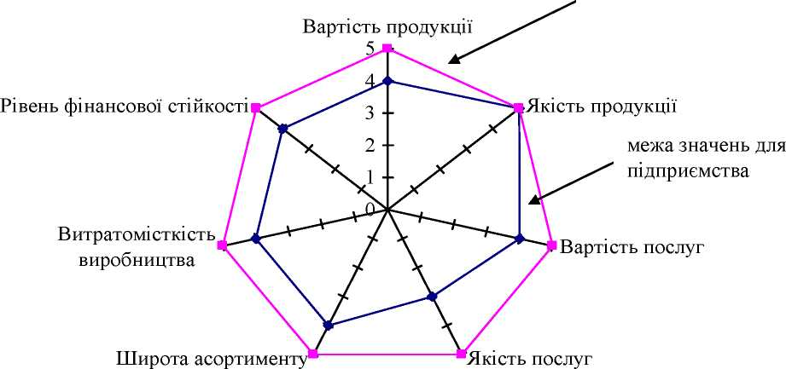

Рис. 2. Приклад графічної інтерпретації оцінки конкурентоспроможності суб’єкта підприємницької діяльності методом “еталону” (графічним методом)

3. Виявлення сильних і слабких сторін суб’єкта підприємницької діяльності (бізнес-проекту)
Виявлення сильних та слабких сторін здійснюється в межах внутрішнього аналізу процесу стратегічного управління та передбачає здійснення оцінювання факторів, які піддаються впливу та контролю з боку суб’єкта підприємницької діяльності, тобто факторів, обумовлених результатами його діяльності та є результатом ефективності його функціонування чи окремих дій.
Зрозуміло, що слабкими сторонами є основні характеристики підприємницької діяльності суб’єкта бізнесу, за якими воно поступається основним конкурентами.
Сильні сторони відповідають конкурентним перевагам, або принаймні характеристикам, за якими суб’єкта підприємницької діяльності не поступається конкурентам.
Здійснюючи аналіз сильних і слабких сторін діяльності суб’єкта бізнесу, можна використати результати аналізу його конкурентоспроможності (зокрема за окремими факторами-складовими конкурентоспроможності).
Доцільно також проводити внутрішній аналіз суб’єкта бізнесу за усіма напрямами його підприємницької діяльності, наприклад: маркетинг; виробництво продукції; система збуту та товароруху продукції; персонал; фінансові ресурси; інноваційна діяльність; система управління і т. ін.
Для оцінювання сильних та слабких сторін суб’єкта підприємницької діяльності можна використовувати форму балансу (табл. 3). Успіх суб’єкта підприємницької діяльності значною мірою залежить також від використання якісних сировини та матеріалів, сучасного обладнання і дотримання вимог технології; професійних навиків та ставленням до роботи персоналу; від реалізації інноваційного потенціалу, здатності впроваджувати технічні, технологічні та організаційні нововведення. В кінцевому підсумку сильні сторони суб’єкта бізнесу (так як і слабкі) відображаються у показниках ефективності його підприємницької діяльності.
Результати дослідження сильних та слабких сторін дозволяють визначити сфери підвищеної першочергової уваги, які потребують удосконалення та позитивні сторони, на які слід опиратись при формуванні стратегії та тактики реалізації підприємницького проекту.
Таблиця 3 Сильні та слабкі сторони суб’єкта підприємницької діяльності
Сильні сторони | Слабкі сторони
1. Переваги суб’єкта підприємницької діяльності за напрямами:  -маркетинг;  -виробництво;  -організація праці;  -інноваційна діяльність;  -управління фінансовими ресурсами, ін. | 1. Недоліки суб’єкта підприємницької діяльності за напрямами:  - маркетинг;  - виробництво;  - організація праці;  - інноваційна діяльність;  - управління фінансовими ресурсами ін.
2. Унікальні знання та права власності | 2. Недостатність володіння суб’єктом підприємницької діяльності інформацією щодо ефективної технології бізнесу, особливостей та вимог споживачів ін.
3. Наявність у суб’єкта підприємницької діяльності необхідних (в т.ч. унікальних) ресурсів та доступу до них | 3. Відсутність необхідних ресурсів чи доступу до них

Результати внутрішнього та зовнішнього аналізу оформляють у вигляді матриці SWOT-аналізу проекту (рис. 3).
ЗОВНІШНІ ФАКТОРИ
Зовнішні можливості | Зовнішні загрози
-  -  - | -  -  -
ВНУТРІШНІ ФАКТОРИ
Внутрішні сильні сторони | Внутрішні слабкі сторони
-  -  - | -  -  -
Рисунок 3 Приклад складання матриці “SWOT-аналіз проекту”

4. Визначення місії суб’єкта підприємницької діяльності (бізнес-проекту) та формування його цілей
Під місією суб’єкта підприємницької діяльності слід розуміти основоположний документ, в якому описується вид його економічної діяльності, характеризується цільовий ринок (чи його сегмент), викладаються ключові принципи управління та встановлюються перспективні цілі по відношенню до досягнення бажаних числових оцінок економічних, фінансових, соціальних та екологічних показників, а також проголошується система суспільних та загальнолюдських цінностей. Суб’єкт підприємницької діяльності у цьому документі виступає у вигляді системи та розуміється як виробник товарів (послуг, робіт) для задоволення потреб ринку; соціальна організація, в якій працівники можуть проявляти та розвивати свої здібності та задовольняти потреби; конкурент іншим товаровиробникам; соціальна одиниця, яка враховує інтереси всього суспільства.
Роль місії у процесі бізнес-плануванні є важливою, оскільки її правильне та чітке усвідомлення дозволяє розробнику бізнес-плану, а в подальшому (під час реалізації підприємницького проекту) його керівництву та персоналу усвідомлювати цілі, які повинні бути реалізовані, допомогти обирати різних ситуаціях єдину позицію, покликану сприяти формуванню внутріфірмової культури; створити цілісний та привабливий імідж суб’єкта бізнесу у зовнішньому середовищі його функціонування, розкриваючи при цьому економічну та соціальну роль у суспільстві, яку він має на меті забезпечити.
У подальшому місія (чи її елементи) можуть лягти в основу формування принципів побудови інших розділів бізнес-плану (наприклад, маркетинг-плану при формуванні рекламних заходів та бюджету витрат на рекламу).
Відтак, викладена у бізнес-плані місія суб’єкта підприємницької діяльності має містити характеристику таких елементів:
- товари, послуги (призначення суб’єкта підприємницької діяльності з огляду на вид його діяльності в межах конкретного сегменту ринку);
- споживачі (покупці продукції (послуг) суб’єкта підприємницької діяльності);
- географія (ринки (сегмента), на яких суб’єкта підприємницької діяльності буде вести конкурентну боротьбу);
- проблеми виживання (головна економічна ціль, яку переслідуватиме суб’єкта підприємницької діяльності);
- філософія суб’єкта підприємницької діяльності (основні напрями, орієнтири, до яких прагне, найбільш бажані цінності та пріоритети його функціонування і розвитку);
- уявлення про суб’єкта підприємницької діяльності (якісні характеристики та конкурентні переваги, які виокремлюють його серед конкурентів та вказують на нові, кращі чи оригінальні шляхи задоволення запитів споживачів).
Фундаментальними джерелами місії суб’єкта підприємницької діяльності є його принципи та етика, ціннісні орієнтири, культура та філософія. Вони виступають в якості основоположних правил дій, які відображають сукупність універсальних суспільних вимог до поведінки працівників суб’єкта підприємницької діяльності.
Після місії визначають цілі суб’єкта бізнесу (підприємницького проекту). Ціль - це майбутній бажаний стан, мотив чи рушій поведінки; це параметри діяльності, досягнення яких обумовлено місією суб’єкта бізнесу та на реалізацію яких спрямована його підприємницької діяльність. На відміну від місії, цілі передбачають конкретні терміни їх досягнення, частіше носять внутріфірмову орієнтацію та спрямовані на більш ефективне використання ресурсного забезпечення, вимірюються конкретними числовими показниками. Цілі виконують такі основні функції:
- ініціативи - співставлення існуючого та бажаного стану суб’єкта підприємницької діяльності, мотиву до дії;
- критерію прийняття рішення - оцінки інформації і вибору альтернатив, пріоритетів у підприємницькій діяльності;
- інструменту управління - керівні вимоги до дії, визначення напрямів підприємницької діяльності;
- координації - забезпечення безконфліктних відносин осіб, які приймають рішення, узгодження роботи підрозділів суб’єкта бізнесу;
- контролю - співставлення оперативного стану показників підприємницької діяльності.
Доцільно формувати стратегічні цілі суб’єкта підприємницької діяльності за такими основними напрямами:
- становище на ринку (частка ринку, обсяги доходу, захоплення нових ринків, ін.);
- інноваційність діяльності;
- наявність ресурсного забезпечення та ефективність його використання;
- дохідність та прибутковість діяльності;
- ефективність управління;
- персонал;
- соціальна відповідальність бізнесу.
Стратегічні цілі суб’єкта бізнесу доцільно формувати за напрямами та сферами його підприємницької діяльності. В такому випадку він планує стратегічні орієнтири (у вигляді конкретних показників) за всіма напрямами господарювання (маркетинг, інноваційна, виробнича, комерційно-збутова, соціальна та інша діяльність) чи сферами (економічна, організаційна, політична, виробнича, соціальна, технологічна, наукова, естетична, психологічна). Проте можуть бути й інші підходи до формування стратегічних цілей підприємницької діяльності. Наприклад, цілі можуть формуватись лише за найбільш пріоритетними напрямами діяльності (завоювання рику, ефективність функціонування, економічна та інші складові безпеки суб’єкта бізнесу і т. ін.). Цілі можуть також формуватись у певній послідовності; або на основі загальних цілей суб’єкта підприємницької діяльності формуються часткові цілі його функціональних підрозділів, які конкретизуються та деталізують задачі структурних одиниць (стратегічними підрозділами чи бізнес-одиницями), за середовищем (внутрішні та зовнішні) чи за взаємними відношеннями (комплементарні, індиферентні, конкурентні).
Процес формування цілей проходить декілька етапів: пошук цілей, аналіз можливостей реалізації, вибір, планування заходів, реалізація на практиці, перегляд та уточнення. Проте на підготовчій стадії розробки бізнес-плану доцільно за основними напрямами підприємницької діяльності сформувати дерево цілей, яке передбачає основні стратегічні, тактичні цілі та задачі для їх досягнення. Представимо спрощений приклад побудови дерева цілей суб’єкта підприємницької діяльності на рисунку 4.
Цілі досягаються лише при наявності визначених обмежень. Такими зовнішніми обмеженнями є законодавчі норми, інфляція, діяльність конкурентів, зміни економічної кон’юнктури та рівня доходів населення, фінансового стану дебіторів, ін. Внутрішніми обмеженнями є принципи суб’єкта підприємницької діяльності, рівень витрат, виробничі потужності, ефективність маркетингу та управлінського персоналу, різноманітні диспропорції.
Особливо слід звернути увагу на правильність оформлення цілей суб’єкта підприємницької діяльності. Вірно сформульовані цілі повинні відповідати таким вимогам:
- бути конкретними, якісно визначеними та вимірюваними (наприклад, збільшити обсяги продаж за два роки на 10%);
- бути зорієнтованими у часі, тобто точно вказувати не тільки на те, що суб’єкта підприємницької діяльності хоче досягнути, але і коли саме це повинно бути досягнутим;
- бути реалістичними та такими, що можна досягнути, без перебільшення можливостей суб’єкта підприємницької діяльності;
- не бути суперечливими. Вони повинні бути узгодженими, взаємопов’язаними. Досягнення однієї цілі не повинно виключати можливість досягнення інших цілей суб’єкта підприємницької діяльності;
- бути сформульовані письмово і т. ін.

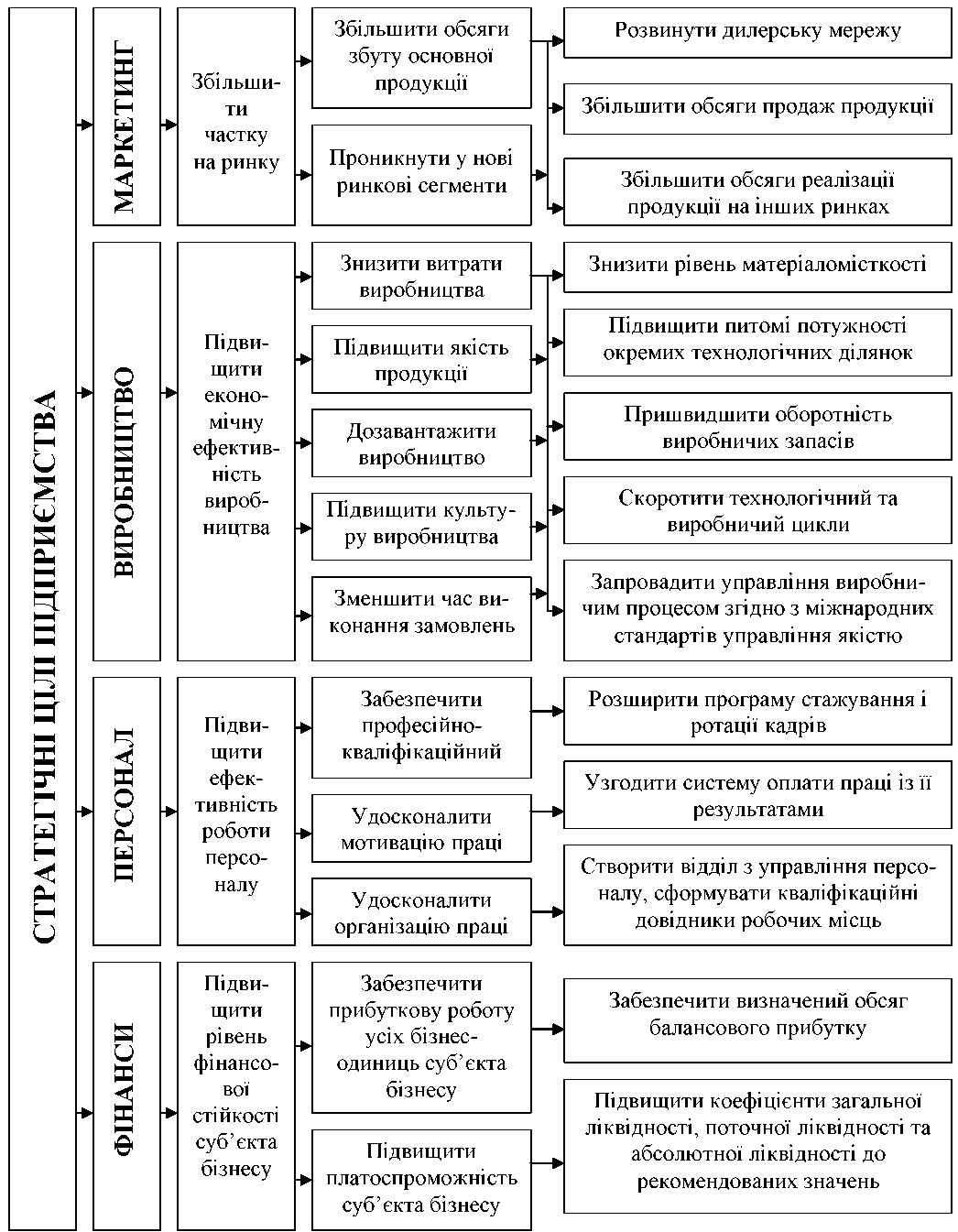

Рисунок 4. Приклад побудови дерева цілей суб’єкта підприємницької діяльності

5. Аналіз стратегічних альтернатив та обрання стратегії
Після формування стратегічних цілей суб’єкта підприємницької діяльності необхідно розробити стратегію їх досягнення. Слід зауважити, що одна і та ж ціль може бути досягнута різними способами. Відповідно на підготовчій стадії розробки бізнес-плану необхідно проаналізувати кілька можливих варіантів стратегії та обрати серед них найбільш прийнятний.
Процес аналізу стратегічних альтернатив та обрання стратегії реалізації підприємницького проекту традиційно включає такі етапи:
- формування загальної (портфельної) стратегії;
- визначення функціональних стратегій;
- формування ділової (конкурентної) стратегії.
Загальну (портфельну) стратегію можна визначити як комплексний системний план забезпечення досягнення довгострокових цілей суб’єкта підприємницької діяльності (чи окремих стратегічних одиниць бізнесу), в якому обґрунтовується рішення щодо того як його розвивати (реалізовувати підприємницький проект) в цілому та окремі стратегічні бізнес-одиниці, яке місце займати в галузі, як протидіяти конкурентам, як покращити позицію на ринку і в галузі і т. ін.
Загальна стратегія суб’єкта підприємницької діяльності за способами забезпечення його розвитку (чи його стратегічних бізнес-одиниць) може передбачати розробку стратегії комбінування, диверсифікаційного, інтегрованого чи концентрованого розвитку. Водночас суб’єкт підприємницької діяльності може обрати одну із стратегій згідно темпів розвитку: скорочення масштабів діяльності; збереження; обмежене зростання чи прискорене зростання.
Функціональні стратегії мають на меті розробку плану заходів для кожного з напрямів його діяльності (маркетинг, виробництво, комерційна діяльність, інноваційна діяльність, фінансова діяльність, кадрова політика ін.).
Стратегія бізнесу (ділова, конкурентна стратегія) суб’єкта бізнесу є лінією його альтернативної поведінки, яка повинна привести до успіху в реалізації підприємницького проекту та розвитку стратегічних підрозділів і усіх бізнес-процесів. Розробка бізнес-стратегії фактично полягає в уточненні конкурентної позиції та виборі відповідного виду стратегічної альтернативи розвитку суб’єкта бізнесу за окремими видами його діяльності (бізнесу, стратегічними зонами господарювання).
М. Портером (рис. 5) запропоновано такі типи бізнес-стратегій забезпечення конкурентної переваги суб’єкта підприємницької діяльності на ринку:
- досягнення лідерства за рахунок мінімізації витрат виробництва;
- забезпечення широкої диференціації продукції;
- забезпечення фокусування на певному ринковому сегменті і концентрації зусиль суб’єкта підприємницької діяльності на цьому сегменті.
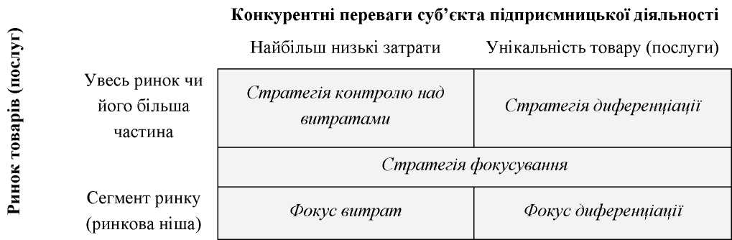Рисунок 5. Типи бізнес-стратегій забезпечення конкурентної переваги суб’єкта підприємницької діяльності на ринку за М. Портером

Стратегія контролю над витратами базується на зниженні витрат суб’єкта підприємницької діяльності у порівнянні з витратами конкурентів. При більш низьких витратах суб’єкт підприємницької діяльності може забезпечити необхідний для свого функціонування рівень прибутку, хоча ціни в нього можуть бути нижчими, ніж у конкурентів. Ті ж низькі ціни можуть служити бар’єром для появи нових конкурентів. Слід мати на увазі, що стратегія контролю над витратами є ефективною коли: покупці чуттєві до зміни цін; конкуренти чуттєві до зміни цін; суб’єкт бізнесу має реальні можливості регулювати обсяги продаж та масштаби виробництва продукції.
Стратегія диференціації спрямована на те, щоб постачати на ринок товари (послуги), які за своїми властивостями більш привабливі для споживача, ніж продукція конкурентів. Різні фактори зумовлюють вибір підприємцем стратегії диференціації, проте ключовим є наявність унікальної властивості продукції (послуг), яка приваблює споживача (наприклад, висока якість продукції; високий рівень обслуговування клієнтів; принципова новизна продукції; імідж суб’єкта бізнесу ін.).
В основу стратегії фокусування закладена ідея про те, що будь-який ринок складається з сукупності окремих сегментів. Якщо суб’єкт підприємницької діяльності забезпечить виробництво та збут продукції (послуг), яка відповідає специфічними вимогам і зробить це краще, ніж його конкуренти, воно може збільшити свою ринкову частку.
Розробка стратегії фокусування включає:
- вибір одного чи декількох сегментів ринку. При цьому суб’єкт підприємницької діяльності може цілеспрямовано орієнтуватись або на якусь визначену групу споживачів, або на обмежену частину асортименту продукції, або на специфічний географічний ринок. В цьому випадку говорять про обрання ринкової ніші;
- ідентифікацію специфічних потреб, бажань та інтересів споживачів в цьому сегменті ринку;
- пошук кращих, ніж у конкурентів, способів задоволення цих специфічних запитів споживачів. При чому зробити це можна або шляхом контролю над витратами, або шляхом диференціації. Відповідно, в стратегії фокусування є два варіанти: фокус витрат і фокус диференціації, які обмежені одним чи декількома вузькими сегментами ринку.
Щодо такого напряму стратегічного планування, як диференціація, то прийнято виділяти чотири основних види бізнес-стратегій диференціації (рис. 6).
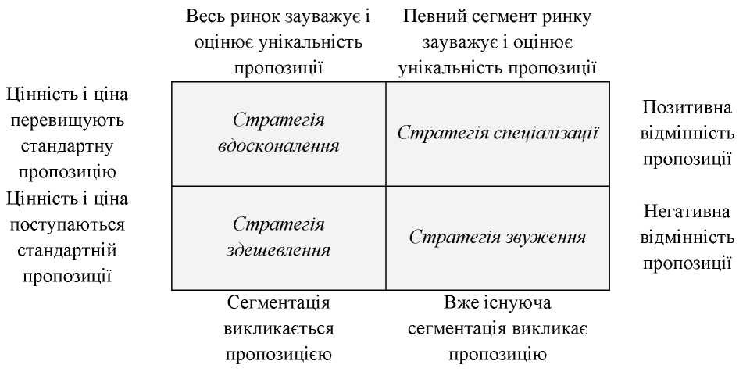
Рисунок 6. Види бізнес-стратегій диференціації суб’єкта підприємницької діяльності

За рівнем глобалізації чи диференціації окремого бізнесу виділяють стратегії вузької спеціалізації та диверсифікації в межах окремого виду підприємницької діяльності.
Стратегії вузької спеціалізації в одного виду підприємницької діяльності зазвичай дотримуються невеликі суб’єкти бізнесу, які розпочинають свій бізнес у фрагментарній галузі. Спеціалізація може торкатись одного чи декількох аспектів бізнесу.
Стратегія диверсифікації передбачає розвиток (реалізацію) бізнес-проекту одночасно в декількох його секторах, галузях чи сферах, на декількох ринках. Диверсифікація полягає в урізноманітненні традиційного напряму діяльності суб’єкта бізнесу шляхом здійснення входження продукції (послуг) в нові сектори, на нові сегменти ринку чи розширення діапазону його діяльності в межах підприємницької діяльності за іншими ознаками.
За конкурентною позицією у бізнесі виділяють такі стратегії: лідерства, претендентства на лідерство, наслідування, новачка у галузі.
За напрямом розвитку окремої підприємницької діяльності суб’єкта бізнесу (відповідно до основних стадій життєвого циклу бізнесу, галузі чи окремого продукту) виокремлюють такі бізнес-стратегії: зростання, стабілізації, скорочення і ліквідації бізнесу.
Стратегії стабілізації передбачають зосередження уваги на подальшій підтримці окремого бізнес-проекту. Їх використовують, коли попит на продукцію стійкий і за прогнозами та експертними оцінками стан ринку буде стабільним, що дозволятиме накопичувати фінансові ресурси для подальшої реалізації стратегій зростання.
Стратегії зростання передбачають два типи стратегічних завдань: розширення операцій (бізнесу), які в довгостроковій перспективі повинні бути рентабельними, хоча на певний момент такі дії можуть бути не зовсім економічно ефективними; пожвавлення основної діяльності суб’єкта бізнесу за рахунок активізації його внутрішніх резервів та можливостей. Відтак стратегія зростання чи позитивного ділового розвитку (бізнес-розвитку) стосується процесу розширення та збільшення масштабів підприємницької діяльності, зусиль, спрямованих на задоволення ринкового попиту, процесу створення нових сфер в межах окремого бізнес-проекту; стимулювання ініціатив, спрямованих на розвиток бізнес-проекту.
Отже, стратегії позитивного розвитку суб’єкта підприємницької діяльності можуть здійснюватись за напрямами:
- посилення позицій на ринку;
- розвитку ринку;
- розвитку продукту суб’єкта підприємницької діяльності;
- диверсифікації в межах бізнесу (щодо продукту чи ринку).
Представимо ці стратегічні можливості на рисунку 7.
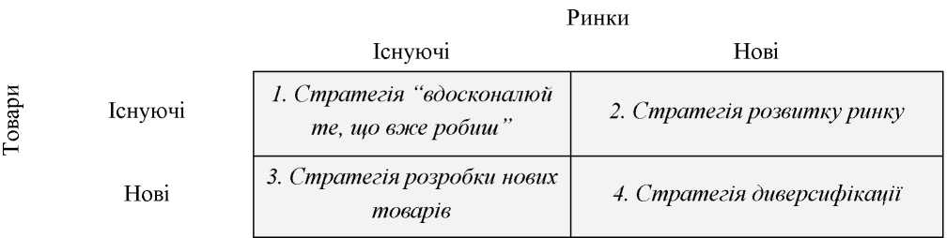
Рисунок 7. Матриця стратегій розвитку суб’єкта підприємницької діяльності за товарами (ринками)

Стратегію, направлену на підтримку існуючих продуктів та ринків називають методом економії на витратах. Вона обирається тими суб’єктам підприємницької діяльності, ринок продукції яких продовжує розвиватись або ще не насичений. Суб’єкт підприємницької діяльності намагається розширити збут товарів, які виготовляються на традиційних ринках за допомогою таких маркетингових зусиль як встановлення конкурентних цін, наступаюча реклама чи інтенсифікація просування товарів.
Стратегія, спрямована на розвиток ринку, тобто на створення ринків для продукції (послуг), яка випускається вже досить довго. Ця стратегія ефективна, якщо суб’єкт підприємницької діяльності намагається розширити свій ринок за рахунок: проникнення на нові географічні ринки; входження в нові ринкові ніші, попит на які ще не задоволений; нових пропозицій існуючих товарів (послуг) та інтенсифікації реклами; освоєння нових сегментів ринку, коли для відомої продукції виявляються нові сфери її застосування.
Стратегія, спрямована на розробку нових продуктів для існуючих ринків передбачає спрямованість суб’єкта підприємницької діяльності на розробку нових чи модифікованих товарів (послуг) кращої якості та реалізує їх лояльно налаштованим клієнтам.
Стратегія диверсифікації застосовується з метою запобігання надмірної залежності суб’єкта підприємницької діяльності від одного стратегічного господарського підрозділу чи одного асортиментного набору продукції, а також в тому випадку якщо він прагне покинути ринок, який згортається чи знаходиться в стадії застою. Проте стратегія диверсифікації передбачає розробку нових продуктів та нових ринків, тому вона є найбільш ризикованою.
Досвід розробки стратегій засвідчує, що суб’єкти підприємницької діяльності рідко коли зупиняються на якомусь одному варіанті. Найчастіше загальна стратегія являє собою ту, чи іншу їх комбінацію, а послідовність їх реалізації визначається значимістю та очікуваними результатами кожної.
Базові стратегії служать варіантами загальної стратегії, вони перевіряються на відповідність цілям суб’єкта підприємницької діяльності, співставляються з стадіями життєвого циклу продукції, попиту чи технології.
Одночасно формуються стратегічні задачі, які доводиться вирішувати у процесі досягнення цілей, встановлюються терміни вирішення задач (за етапами), визначаються потреби в ресурсах. Стратегії росту можна розглядати за такими напрямами: інтенсивний ріст, інтеграційний ріст, диверсифікаційний ріст (рис. 8).
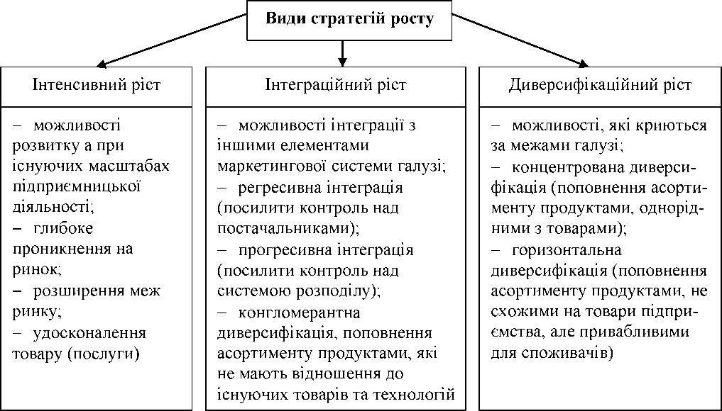
Рисунок 8. Стратегії росту суб’єкта підприємницької діяльності

Після обрання стратегії суб’єкт бізнесу повинен сформувати тактику реалізації підприємницького проекту. За характером заходів можна виділити два найбільш розповсюджених види тактики суб’єкта на рисунку 9.
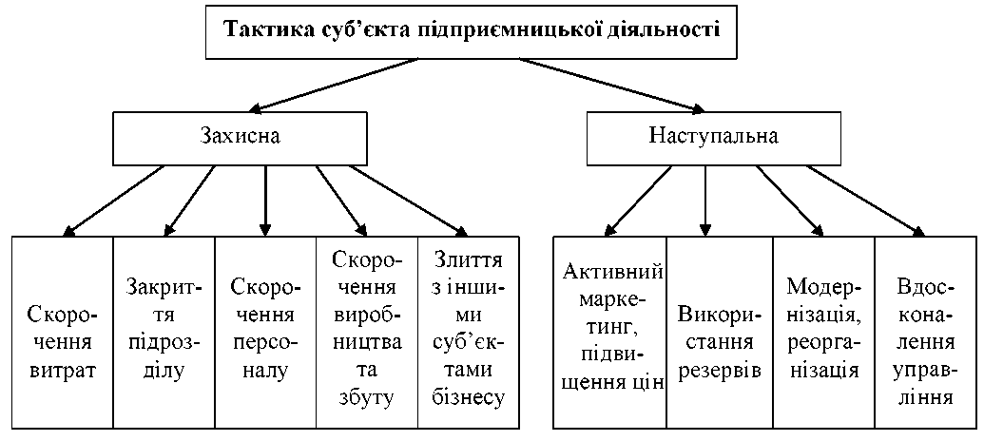
Рисунок 9. Набір заходів у межах захисної та наступальної тактик функціонування суб’єкта підприємницької діяльності на ринку

Більш ефективним є використання наступальної тактики. В цьому випадку разом з економічними, спрямованими на ефективне використання ресурсів, суб’єкт підприємницької діяльності проводить активний маркетинг, вивчення та завоювання нових ринків збуту, встановлює більш високі ціни на свої товари (послуги), здійснює капіталовкладення в удосконалення виробництва, його модернізацію, оновлення основних засобів, впровадження прогресивних технологій.

